Дата _____________

Урок 14

Тема уроку: **Портрет. Історія виникнення жанру**

Мета уроку: розглянути портрет як жар образотворчого мистецтва, розширення знань про художників портретистів; познайомити учнів із особливостями портретного жанру та історією виникнення портрету як жанру образотворчого мистецтва; розглянути види портрету; розглянути та запам’ятати пропорції обличчя людини та основні правила побудови голови людини; розвивати навики створення образу людини на площині, розвивати навики зображення голови людини та її складових елементів (очі, губи, ніс, вухо тощо), навички та вміння малювати портрет; виховувати акуратність, увагу та толерантність в ставленні до інших; виховувати в учнів естетичне сприйняття навколишнього світу, стимулювати розвиток допитливості та інтерес до візуального мистецтва

Тип уроку: урок засвоєння нових знань, умінь та навиків

Матеріали та обладнання: підручники «Образотворче мистецтво 6 клас» автори Железняк С. М. та Ламонова О. В. 2014 рік, презентація до уроку, зразки кращих робіт учнів попередніх років, репродукції картин портретного жанру, музичний супровід (класика), таблиці із пропорціями обличчя людини, зразки начерків людини в різних емоційних станах, олівець, папір, зразки малюнків окремих деталей голови людини, малюнок черепа людини, презентація ***«Портрет у живописі, графіці та скульптурі»***

**Хід уроку**

**І. Організаційний етап**

**ІІ. Актуалізація опорних знань**

**Загадка**

Якщо бачиш, що з картини

Ніби дивиться на нас

Принц в одежі старовинній,

Чи сучасний верхолаз.

Льотчик, вчений, балерина,

Чи художник, чи поет.

Так і знай, що ця картина

Називається ….(*портрет*)

* Що таке портрет?
* Назвіть відомих художників портретного жанру. (Антропов, Боровиковський, Тропінін, Левицький, Леонардо да Вінчі, Рафаель Санті тощо)
* Що ви дізналися про українських та зарубіжних художників – портретистів? - короткі повідомлення (випереджуюче домашнє завдання)

**ІІІ. Повідомлення теми і мети уроку. Мотивація навчальної діяльності**

Казка про портрет короля

Жив один король. Одного разу під час пожежі в короля сильно обгоріло обличчя. Його вигляд був страшним: одна половина обличчя красива, а друга страшна і вся в шрамах від опіків.

Пройшов час. І ось одного разу король замовив у художника свій портрет, який має бути обов’язково красивим і правдивим.

Взявся придворний художник до справи і намалював короля таким, яким він був до каліцтва. Король глянув на портрет та й наказав відшмагати художника, а портрет спалити: портрет був красивим, але неправдивим.

Знову взявся за роботу майстер. Йшов час. Художник старанно виводив пензликом правдиві риси обличчя короля. І ось портрет готовий.

Глянув король на портрет і сильно розгнівався: портрет був правдивим, але дуже некрасивим. В гніві наказав король покарати на смерть художника. Учень майстра став благати короля помилувати вчителя, пообіцявши виконати замовлення короля. …

Допоможемо сьогодні учневі художника намалювати портрет короля красивим і правдивим. **Як вирішити цю проблему: правдивий і красивий портрет короля?** Сьогоднішній урок допоможе вам розв’язати цю проблему і допомогти художнику. Тема уроку ….

Сьогодні на уроці ми з вами будемо вивчати…., навчитеся …

**ІV. Вивчення нового**

**1. Вступне слово вчителя** – стор. 74 – 76 підручника

**Портрет** – жанр образотворчого мистецтва, в якому зображується людина або група людей, відтворюється зовнішність, індивідуальність, відображається духовна сутність людини.

* Чим портретний жанр відрізняється від побутового жанру? (портрет – увага на індивідуальність людини, а побутовий – увага на працю людей та побутові сцени в житті людини)

**2. Сприймання мистецтва:**

***Розглянути репродукції картин художників-портретистів*** (додатки до уроку) та дайте відповідь на питання:

1. Кого художник зобразив на картинах?
2. Як художник ставиться до зображеної людини?
3. Які засоби використав художник, щоб передати своє ставлення до зображуваного?
4. Визначте з яких геометричних форм може складатися голова людини, її окремі частини?

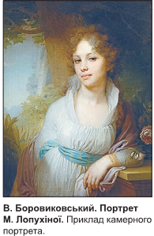***Сприйняття мистецтва «Портрет у живописі, графіці та скульптурі»*** – розповідь вчителя про різновиди портрету та демонстрація презентації

**Різновиди портрету:**

* Автопортрет – демонстрація зразків автопортрету (Леонардо да Вінчі, Т. Г. Шевченко тощо)
* Інтимний портрет – демонстрація зразків
* Соціальний портрет – демонстрація зразків
* Парадний портрет – демонстрація зразків
* Психологічний портрет – демонстрація зразків
* Погрудні портрети
* Поясні портрети
* Портрети у повний зріст
* Поколінні портрети
* Одно фігурні портрети
* Групові портрети

**Завдання до презентації:**

1. Назвіть види візуального мистецтва, в яких використовують образ людини. Наведіть приклади (живопис, графіка, скульптура, художня фотографія)
2. Назвіть відомих вам митців портретного жанру.
3. Що таке портрет? Що таке автопортрет?

**3. Пропорції та особливості зображення обличчя людини -** пояснення та демонстрація вчителя:

Конструктивна схема будови голови та її пропорції залежать від будови черепа. Черепна коробка складається з шести основних кісток: лобової, двох тім’яних, двох скроневих і потиличної. (***демонстрація малюнка або макета черепа людини***)

Одні люди мають велику лобову кістку й маленьку потиличну, а інші, навпаки: дуже велику потилицю й маленьке чоло. Тому черепи у людей можуть бути різні, що і визначає форму голови. Форма нижньої щелепи визначає форму вилиць та підборіддя.

Розглянемо **основні пропорції вашого обличчя** (***демонстрація***)

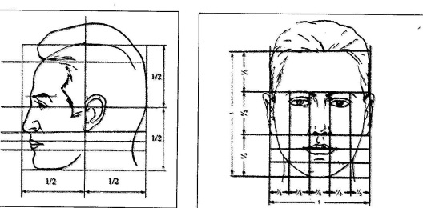

1. Загальний обрис голови людини у фронтальному положенні близький до овалу. Горизонтальна лінія, проведена через зіниці, поділяє висоту голови навпіл.
2. Обличчя ділиться на три рівні частини: від початку волосся до лінії брів, від лінії брів до кінця носа, від носа до підборіддя.
3. Нижню частину обличчя від носа до підборіддя ділимо ще на три частини. Верхня визначить лінію рота.
4. Верхній край вуха розміщений на рівні брів, нижній – на рівні основи носа.
5. Лінію очей у фронтальному положенні голови можна поділити на п’ять однакових частин, з яких друга і четверта частини припадають на очі.
6. Ширина носа дорівнює довжині ока, а ширина рота – майже подвійній довжині ока.
7. Велике значення в побудові голови має проведення вертикальної осі симетрії, яка поділяє голову на дві половини. Вона проходить через середину лоба, основу носа, губ, підборіддя та допомагає будувати і розміщувати частии обличчя.

Із віком профіль та пропорції голови людини змінюються. Розгляньте як змінюються пропорції обличчя людини від немовляти до підлітка (***див. додатки***)

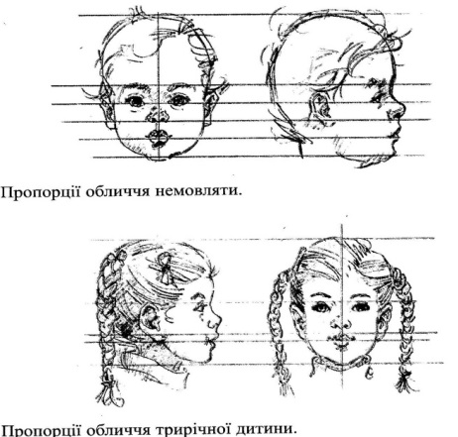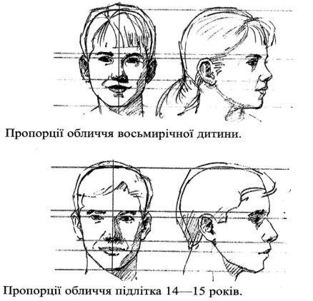

Форму обличчя людини можна відобразити за допомогою п’яти основних форм:

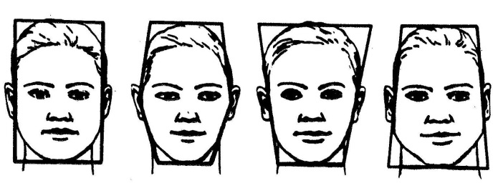

Основні форми обличчя у фронтальному положенні (немає овальної)

Під час сприймання мистецтва портрету ви помітили, що художники зображують голову людини не завжди у фронтальному положенні. Зображення людини на портреті може бути профільним, фронтальним (фасом) та кутовим (анфасом). Також в портреті важливим є нахили голови (рухи). Розглянемо зображення голови в різних положеннях. (***див. додатки***)

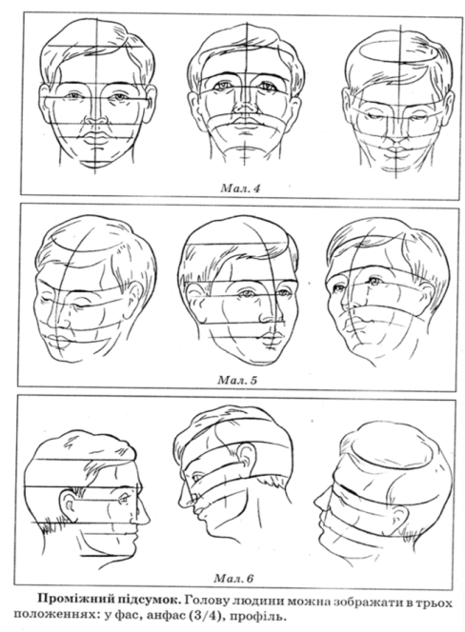

Великого значення, крім пропорцій, при виконанні портретів художники приділяють психічним та емоційним станам людини. Розглянемо міміку людей при різних психологічних та емоційних станах.

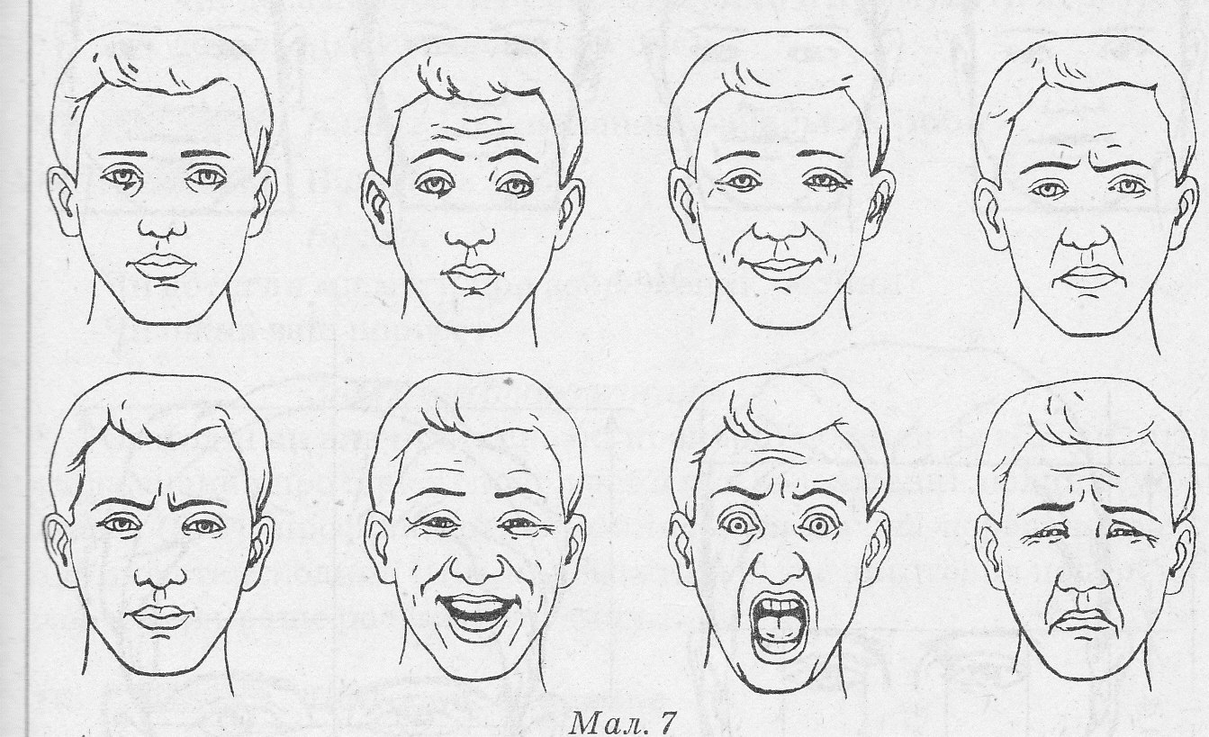

**V. Закріплення вивченого**

**Практичне завдання:**

* Виконайте начерки окремих елементів голови: очі, ніс, губи тощо
* Виконайте начерки голови людини в різних положеннях Скористайтеся опорними лініями, не забувайте про пропорції.

**Творче самостійне завдання:**

* Намалюйте портрет друга чи подруги, користуючись порадами підручника стор. 77, 84

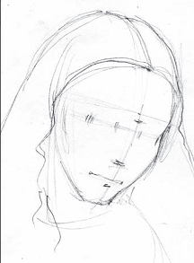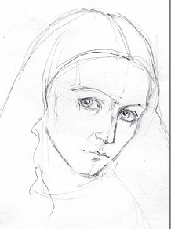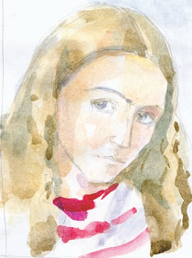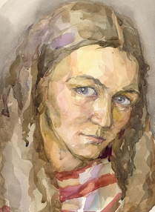

**VІ. Підсумок уроку**

Перевірити дотримання учнями пропорцій при зображенні обличчя.

* Що ви запропонуєте, щоб допомогти юному художнику намалювати правдивий і красивий портрет короля - каліки?

**VІІ. Домашнє завдання**: опрацювати § 13, виконати портрет на тонованому папері (стор. 79 підручника), опис картини портретного жанру (конкурс на кращий опис) – портрет на вибір вчителя (учні отримують копії репродукції портрету), короткі повідомлення про художників - портретистів стор. 78 підручника

Використана література:

1. Підручник «Образотворче мистецтво 6 клас» автори Железняк С. М. та Ламонова О. В., 2014 рік
2. Фесенко Л. В.. Посібник для вчителя «Образотворче (візуальне) мистецтво 5 – 7 класи», Харків «Ранок. Веста»; 2004 рік